Тема 2: Теория потребительского поведения

1.Опираясь на условия таблицы, покажите, что для потребителя решение выпивать 2 пакета молока и съедать 5 булочек в день является неоптимальным. Найдите оптимальный набор, если цена пакета молока – 30 рублей, а булочки – 10 рублей.

Количество | 0 | 1 | 2 | 3 | 4 | 5 | 6 | 7 | 8
Совокупная полезность молока | 0 | 300 | 540 | 750 | 930 | 1080 | 1200 | 1290 | 1350
Совокупная полезность булочки | 0 | 170 | 330 | 480 | 620 | 750 | 870 | 980 | 1080

2. Бабушка убеждена, что при простуде 6 ложек меда и 1 стакан молока помогают так же, как 3 ложки меда и 2 стакана молока. Какова в этом случае предельная норма замещения молока медом?

3. Полезность от посещения концерта является функцией от длительности концерта: TU = 100Q – 20Q². Через сколько часов зритель получит наивысшую полезность от концерта?

4. Алевтина очень любит кофе с молоком и никогда не употребляет одно без другого. Евгению абсолютно безразлично, что выпить перед сном – стакан кефира или стакан молока. Нарисуйте карты кривых безразличия Алевтины и Евгения.

5. Предельная полезность яблок для потребителя зависит от их количества: MU_{Я}=12–2Q_{Я}. Предельная полезность апельсинов: MU_{А}=10–3Q_{А}. Цена яблока равна 2 ден. ед., цена апельсина – 1 ден. ед. Общий доход потребителя составляет 6 ден. ед. Какое количество яблок и апельсинов купит рациональный потребитель?

6. Предположим, что цена товара Y равна 10 руб. Пользуясь рисунком, определите MRS_{XY} в каждой точке равновесия потребителя. Постройте график спроса на товар X.
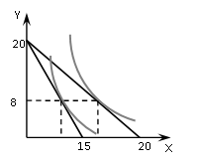

7. Покажите для условий таблицы, что для потребителя было бы неоптимальным решением съедать 2 гамбургера в неделю и посещать 5 концертов. Найдите оптимальный набор, если цена гамбургера - 1 долл., а концерта - 2 долл.
Количество | 0 | 1 | 2 | 3 | 4 | 5 | 6 | 7 | 8
Совокупная полезность гамбургера | 0 | 14 | 26 | 36 | 44 | 51 | 57 | 62 | 66
Совокупная полезность концерта | 0 | 30 | 50 | 68 | 84 | 98 | 11 | 123 | 134
8. Предельная полезностьмасла для потребителя зависит от его количества: MU_{M} = 40 - 5Q_{M}. Предельная полезность хлеба: MU_{ХЛ} = 20 - 3Q_{ХЛ}. Цена 1 кг масла равна 5 ден. ед., цена 1 булки хлеба - 1 ден. ед. Общий доход потребителя составляет 20 ден. ед. в неделю. Какое количество хлеба и масла купит рациональный потребитель?

9. Предельная полезность товара А – 30 ют., а товара В – 12 ют. При этом цена товара А – 10 долл., товара В – 20 долл. Максимизирует ли полезность данный потребитель? Как следует изменить расходы, чтобы увеличить полезность?

10.Нарисуйте кривые безразличия для следующих товаров:
а) красные и желтые яблоки;
б) правые и левые перчатки;
в) хлеб и вода;
г) картофель и макароны,если потребитель в большей степени предпочитает макароны;
д) отходы и рост городов.

11.Допустим, два потребителя имеют кривые безразличия, представленные на рисунке, аих бюджеты одинаковы. Покажите, как различия в предпочтениях скажутся на выборе потребителей.

Мясо Мясо

- Овощи 0 Овощи

12. На графике представлены кривые безразличия потребителя. Ответьте на следующие вопросы:
а) в какой из указанных точек потребитель достиг равновесия?
б) если цена товара У равна 2 долл., а цена товара Х - 1долл., токаков потребительский бюджет? При каком наборе товаров потребитель максимизирует полезность?
в) как следует изменить потребительский набор в точке А, чтобы потребитель достиг равновесия?
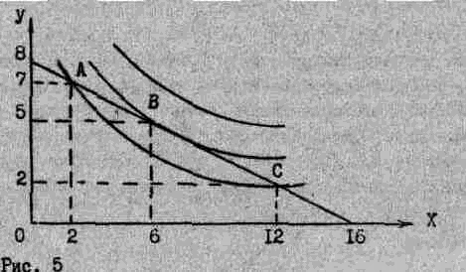

13.Предположим, что цена товара Y равна 15 ден. ед. Пользуясь рис. 6, определите MRS_{XY} в каждой точке равновесия потребителя. Постройте график спроса на товар X. Зависит ли положение линии спроса на товар Х от цены товара Y?
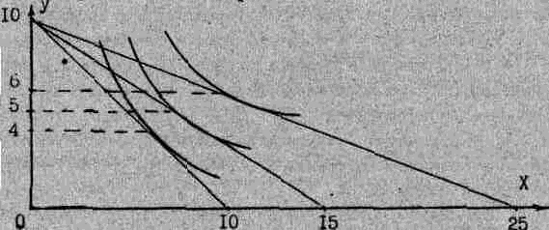
Рис. 6

14.У студента завтра 2 экзамена: по экономике и по истории. Он чувствует себя уверенно в экономике, но боится истории. Студент хотел бы максимизировать сумму баллов по двум экзаменам. Остается мало времени, и он может потратить на подготовку один час. Сколько дополнительных минут он потратит на подготовку к каждому экзамену, если ожидает получить следующие баллы (см. таблицу). Объясните, почему не следует посвящать весь час истории полностью и как следует распределить этот час?
Количество мин., посвященных предмету | 0 | 10 | 20 | 30 | 40 | 50 | 60
Ожидаемые баллы по экономике | 70 | 76 | 81 | 85 | 88 | 90 | 91
Ожидаемые баллы по истории | 50 | 56 | 65 | 71 | 76 | 80 | 83

15. Каким будет оптимальный набор потребителя, если его функция полезности U=X^{0.4}Y^{0.6}, а бюджетное ограничение имеет вид 3Х + 4Y = 60?

